Колесникова Ольга Ивановна

МКУДО "Линёвский центр детского творчества"

Жирновский район, Волгоградская область

Педагог дополнительного образования

Поделки из бумажных салфеток.
«Пейп-арт»

Аннотация
Методические рекомендации «Применение салфеток из бумаги в детском творчестве» созданы для обучения детей работе в новой для них технике – применение бытовых бумажных салфеток для создания художественных панно в условиях кружковой деятельности в летнем оздоровительном лагере, при проведении мастер-классов на открытых площадках города, отработки умений и навыков при освоении программы «Фантазия».
Доступность, разнообразие материалов для работы и легко осваиваемая детьми техника позволяют применять предлагаемые рекомендации для работы с детьми разного возраста.
Данные методические рекомендации предназначены для образовательных организаций, педагогов, работающих с детьми в области декоративно-прикладного и художественного творчества.
Практические приемы выполнения действий по созданию работы, оформлению основы и рамки представлены в виде пооперационных технологических карт.

Содержание
Пояснительная записка
1. Описание техник гофротрубочки и пейп-арт.
2. Дидактические материалы для освоения техник гофротрубочки и пейп-арт.
Заключение
Интернет-ресурсы

Пояснительная записка
Гофротрубочки, пейп-арт — так называется техника выполнения трубочек или жгутиков из салфеток для декорирования плоских поверхностей или для создания рельефа на объёмных формах.
Доступность, разнообразие материалов для работы и легко осваиваемая детьми техника позволяют применять предлагаемые рекомендации для работы с детьми разного возраста, начиная с начальной школы.
Работа с салфетками – это не только выполнение определённых движений. Это позволяет работать над развитием практического интеллекта: учит детей анализировать задание, планировать ход его выполнения.
Возрастной состав детей 7 – 10 лет, поэтому тренировка рук, стимулирующая саморегуляцию организма, повышающая функциональную деятельность мозга и других органов, актуальна для учащихся данного возраста, способствует развитию навыков письма.
Новизна рекомендаций состоит в использовании для работы с детьми незнакомой для них техники, применении гофротрубочек, жгутиков на плоских и объемных формах.
Основная цель разработки рекомендаций – создание методических материалов для помощи педагогам в освоении увлекательной, доступной, развивающей практической деятельности в новой технике – работа с гофротрубочками, техника пейп-арт.
Цель и задачи.
Своей целью при работе с детьми в предлагаемых техниках считаю обучение детей пользоваться различными изобразительными средствами, нетрадиционными изобразительными техниками, доступными для освоения как в смысле достижения результата, так и разнообразии тем, цветовой гаммы материалов для работы.
Для достижения поставленной цели считаю достаточным решение следующих задач:
обучающие
• обучение безопасной работе с бумагой и палочками для накручивания гофротрубочек;
• отработка навыков и умений в накручивании и гофрировании трубочек, в создании базовых элементов;
• применение различных приемов и способов изготовления трубочек в творческих работах;
развивающие
• развитие способности самостоятельно подбирать цвет, размер, форму декоративных элементов;
• развитие эстетических представлений о необходимости, уместности декоративного элемента;
• развитие возможностей создания композиций на плоских и объемных формах;
воспитательные
• воспитание аккуратности, усидчивости при работе с бумагой;
• воспитание стремления к созданию интересных, красивых изделий.
Методы обучения
Для достижения поставленной цели и реализации задач используются следующие методы обучения:
• словесный (объяснение, беседа, рассказ);
• наглядный (показ, наблюдение, демонстрация приемов работы);
• практический;
• эмоциональный (подбор ассоциаций, образов).
Результатами применения методических рекомендаций могут быть:
- умения и навыки безопасной и аккуратной работы в предлагаемых техниках;
- способности самостоятельно подбирать цвет, размер, форму декоративных элементов, их необходимость и целесообразность;
- умения накручивать и гофрировать трубочки, формировать разнообразные лепестки и листочки;
- навыки в работе с салфетками в технике пейп-арт;
- возможности создания эскизов композиций на плоских и объемных формах;
- сформированные стремления к созданию интересных, красивых изделий.

- Описание техник гофротрубочки и пейп-арт.
Гофротрубочки — так называется техника выполнения изделий, в которой для декорирования поверхностей или для создания объёмных фигур используют трубочки из гофрированной бумаги. Гофротрубочки получаются путём накручивания полосы бумаги на палочку, карандаш или спицу с последующим сжатием. Сжатая гофротрубочка хорошо держит форму и имеет множество вариантов исполнения и использования.
Создание гофротрубочек — это еще одно интересное применение бумаги в рукодельных поделках. Суть данной техники состоит в скручивание бумаги в трубочки и создания с их помощью определенных фигурок.
Как правило, наиболее часто создают двойную гофротрубочку. Для этого берется прямоугольный лист бумаги нужных размеров, с обеих сторон листа бумагу начинают накручивать на две палочки, которые сходятся в центре листа бумаги.
При создании одинарной трубочки на одну палочку наматывается одна полоска бумаги. При накручивании бумаги важно проследить, чтобы она достаточно плотно прилегала к палочке. После скручивания палочку с намотанной бумагой ставят вертикально на твердую поверхность и равномерно стягивают бумагу вниз — таким способом готовой бумажной трубочке придается эффект гофрирования.
С помощью гофрированных трубочек, которые хорошо держат форму и выглядят очень эффектно, можно создавать самые удивительные композиции. Кроме того, они могут служить, в качестве элемента декора для других рукодельных поделок.
Инструменты и материалы: гофрированная бумага разных цветов, цветные бытовые салфетки, ножницы, клей, кисточка для клея.
Для придания декоративности работе в методических рекомендациях предлагается применить технику пейп-арт (в переводе с английского языка означает бумажное искусство), позволяющую получить более рельефное изображение. Техника представляет собой декорирование различных предметов бумажными салфетками, однако она совсем не похожа на декупаж. Различные предметы декорируются узорами из скрученных в нить салфеток – в этом заключается техника пейп-арт.
В 2006 году руководитель николаевской студии художественного и литературного творчества, художник, поэтесса и дизайнер Татьяна Сорокина решила привнести в занятия со своими воспитанниками что-то новое и необычное. В результате этого стремления и увлеченности Татьяна Сорокина стала обучать детей работе с бумагой, а именно с бумажными салфетками. Первоначально техника получила наименование «Салфеточная пластика». Под таким названием детские работы учеников Сорокиной завоевали Гран-при и первое место на Международном фестивале детского творчества.
В дальнейшем необычная техника бумажной пластики привлекла внимание многих любителей рукоделия и в течение непродолжительного времени приобрела большую популярность. Что это такое? Название «пейп-арт» произошло от английского словосочетания Paper Art, переводимого как «бумажное искусство». В процессе общения между мастерами, правильный «пейпе-арт», потерял одну из букв и сократился до формы «пейп-арт». Именно такое название принято сейчас повсюду. Эта техника имитации различных фактур и текстур, а также декорирования поверхностей бумажными салфетками совершенно иная, нежели декупаж. Основная «изюминка» пейп-арта – создание имитаций дорогостоящих и сложных художественных работ, таких как ткачество и чеканка, вышивка и резьба.

- Дидактические материалы для освоения техник гофротрубочки и пейп-арт.
Гофротрубочки получаются путем накручивания полосы бумаги на палочку, с последующим сжатием. Сжатая гофротрубочка хорошо держит форму и имеет множество вариантов исполнения (элемент «капля», «листочек», «ролл»). Элементы выглядят очень эффектно, можно создавать самые удивительные композиции.
В методических рекомендациях представлены технологические карты с подробным изложением операций для формирования умений и навыков в новой технике: «Гофротрубочки», «Цветы из трубочек на ножке» (таблица 1, таблица 2).
Доступность и цветовое разнообразие материалов, простота и легкость для работы детей привлекательны для применения техники пейп-арт в декоративно-прикладном творчестве.
В методических рекомендациях предлагается технологическая карта с подробным изложением операций для формирования умений и навыков в технике пейп-арт (таблица 3).

Технологическая карта «Гофротрубочки»
Таблица 1
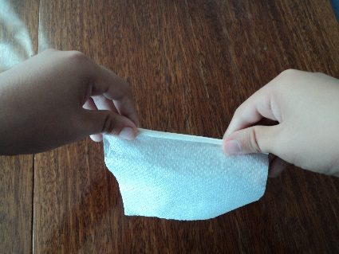 | - Нарезать салфетки нужного размера.  - Накрутить салфетку на шпажку по одной из сторон (круглая трубочка).
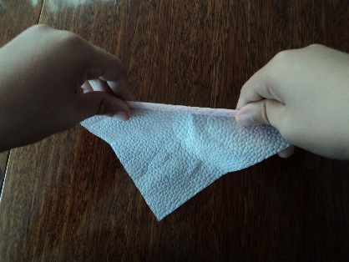 | - Нарезать салфетки нужного размера.  - Накрутить салфетку на шпажку, начинать с верхнего конца квадрата (трубочка на ножке).
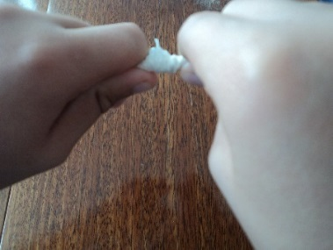 | - Сдвинуть салфетку по шпажке, плотно сжимая пальцами (гофрирование трубочки).
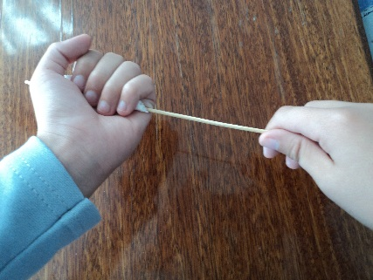 | - Взять в левую руку трубочку на шпажке, правой рукой вытащить шпажку.
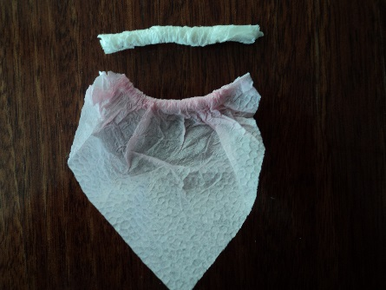 | - На снимке:  вверху – простая трубочка,  внизу – трубочка на ножке.
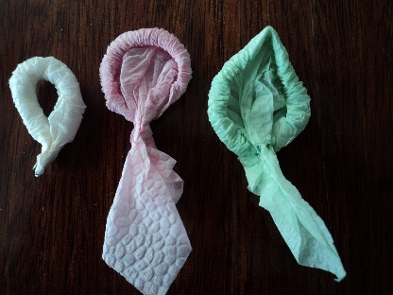 | - Лепестки цветов из гофротрубочек:  - капля;  - листочек;  - ролл.
Технологическая карта «Цветы из трубочек на ножке»
Таблица 2
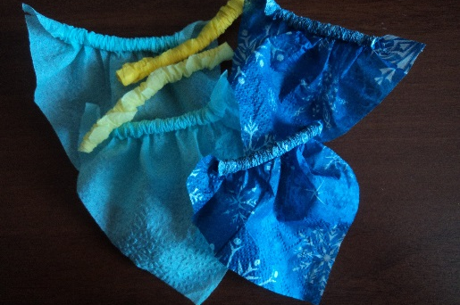 | Приготовить в технике гофротрубочки трубочки на ножке синего, голубого цвета, простые трубочки желтого цвета.
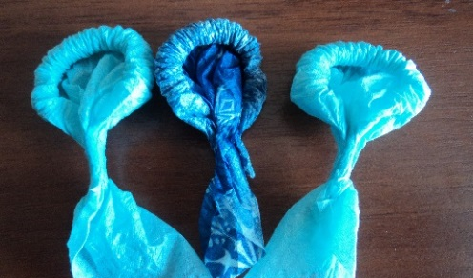 | Сформировать лепестки, в случае крепления цветка на стебель ножки не обрезаются.
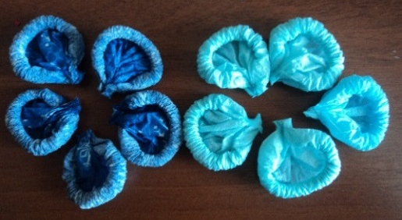 | Обрезать ножки в случае крепления цветка на плоскую поверхность.
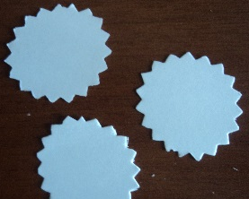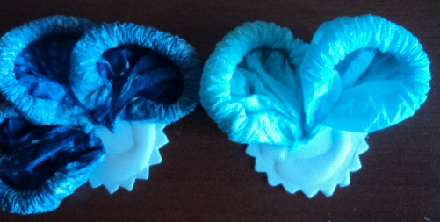 | Вырезать из бумаги кружочки для сборки цветка.
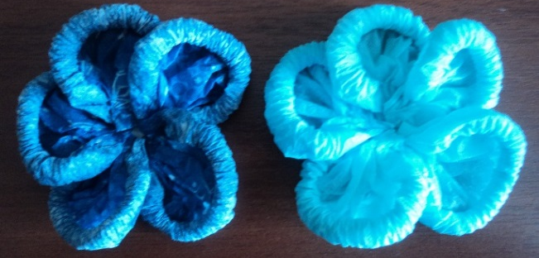 | Приклеить лепестки
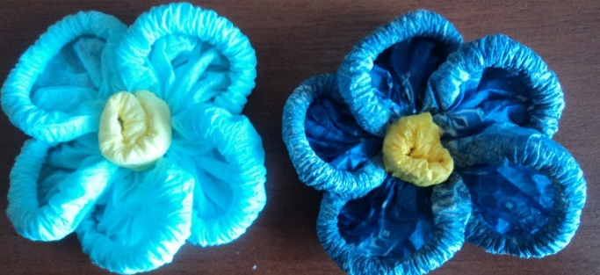 | - Скрутить роллы желтого цвета, приклеить серединки.
Технологическая карта «Жгутики в технике пейп-арт»
Таблица 3
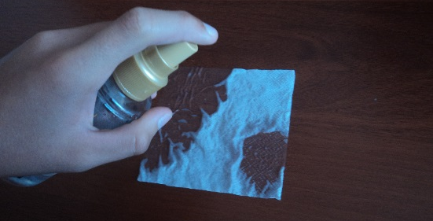 | Салфетку нужного цвета и размера побрызгать водой.
 | Аккуратно сложить в несколько слоев.
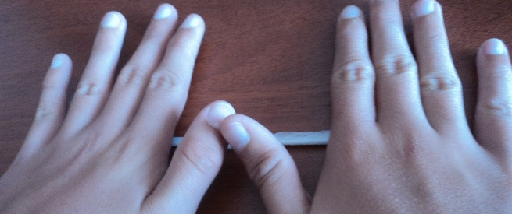 | Плотно прижимая руки к столу, скрутить плотный, жесткий жгутик.
 | Образцы жгутиков разного цвета.
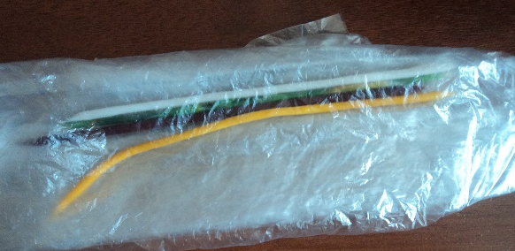 | Для сохранения гибкости сложить жгутики в пакет.

Для декоративно-прикладной деятельности детей в разных условиях – занятиях в творческом объединении, в летнем оздоровительном лагере, при проведении мастер-классов целесообразно сочетать при выполнении определенных изделий несколько техник: гофротрубочки, пейп-арт, аппликацию.
Основа для работы, рамка, фон играют важную роль в эстетическом виде изделия. В рекомендациях предлагается технологическая карта «Изготовление рамки» (таблица 4), где разработаны этапы деятельности по созданию рамки. Цвет и фактура рамки, размер, цвет и рисунок фона для композиции выбираются в соответствии с темой предполагаемого изделия.
В методических рекомендациях «Применение салфеток из бумаги в детском творчестве» разработаны технологические карты для работы по нескольким темам. Это могут быть изображения ягод, фруктов, цветов (таблица 5, 7, 10). Технологическая карта «Грибы на полянке» (таблица 6) может быть типовой для изображения грибов любого вида при подготовке шаблонов разных форм и размеров.
Технологическая карта «Весенняя птичка» (таблица 9) может быть использована для проведения занятий на темы встречи весны, экологические темы.
В техниках, предлагаемых в рекомендациях возможно выполнение работ на патриотические темы: изображение российского флага (таблица 8), самолетов, кораблей. Шаблоны таких объектов можно нарисовать самостоятельно и вырезать. Цвет гофротрубочек следует подбирать в соответствии с темой работы.

Технологическая карта «Изготовление рамки»
Таблица 4
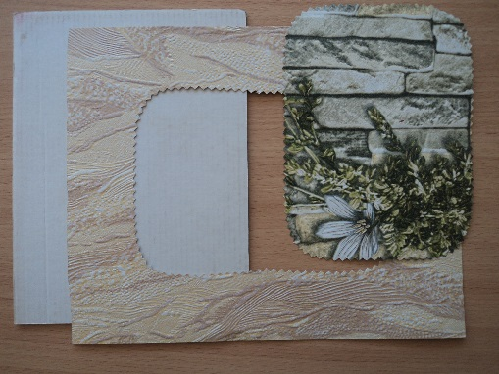 | - Вырезать из плотного картона основу для рамки.  - Вырезать из декоративной бумаги рамку с припуском со всех сторон по 2 см.  - Сделать прорезь необходимой формы и размера для расположения композиции.  - Вырезать из декоративной бумаги по размеру прорези фон для композиции.
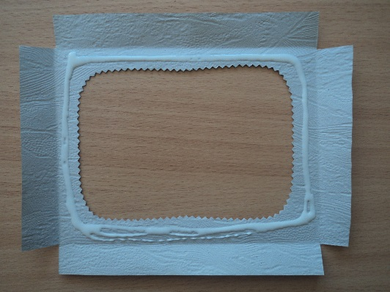 | - Наложить на нижнюю сторону рамки картон, сделать сгибы по периметру.  - Вырезать уголки по линиям сгиба.  - Нанести клей по краю прорези.
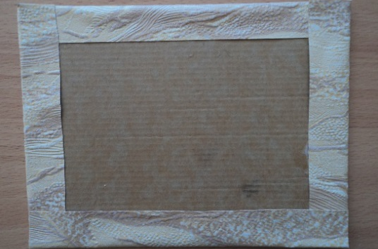 | - Наложить картон, приклеить к рамке.  - На припуски нанести клей, приклеить их к картону (обратная сторона).
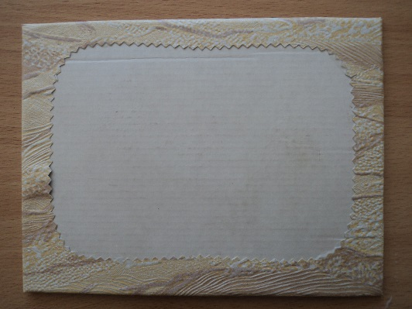 | - Перевернуть рамку (лицевая сторона).
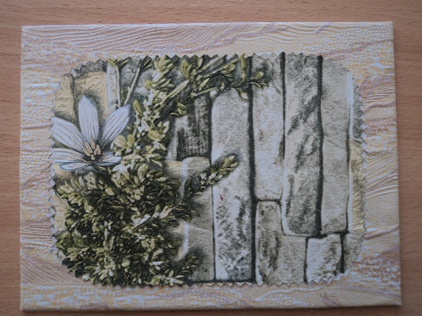 | - На место прорези приклеить фон для композиции, например, цветочной.
Технологическая карта «Веточка вишни»
Таблица 5
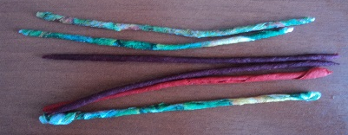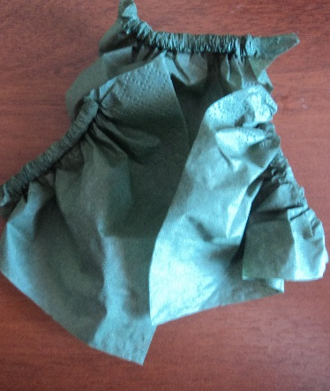 | - Приготовить рамку по технологической карте «Изготовление рамки».  - Приготовить в технике пейп-арт необходимое количество жгутиков красного цвета для вишенок и зеленого для стебельков.  - Приготовить в технике гофротрубочки трубочки на ножке для листочков.
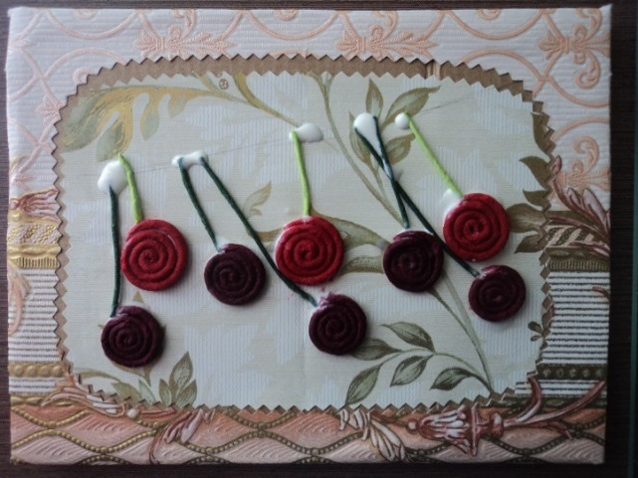 | - Скрутить красные жгутики в форме улитки и наклеить вишенки.  - Нарезать стебельки из зеленых жгутиков, приклеить к вишенкам.
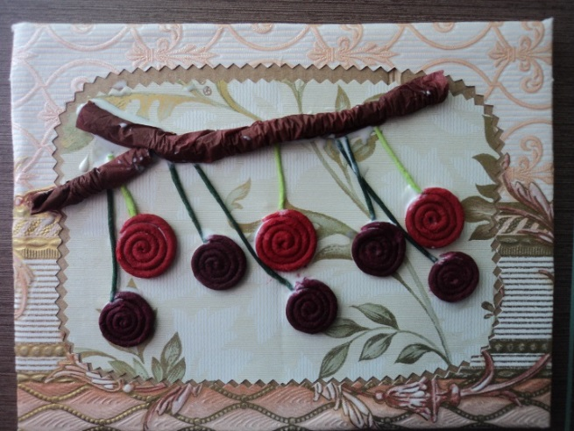 | Приклеить простые коричневые трубочки на место веточек.
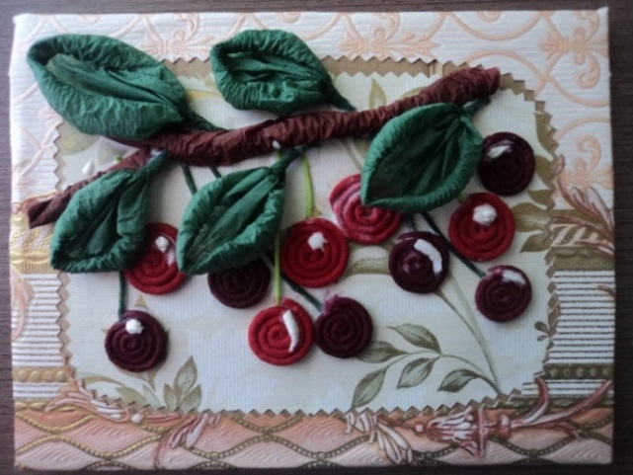 | - Сформировать из зеленых трубочек на ножке листочки, приклеить на работу.  - Скрутить из салфеток белого цвета мелкие шарики, жгутики, приклеить на вишенки – изображение бликов.
Технологическая карта «Грибы на полянке»
Таблица 6
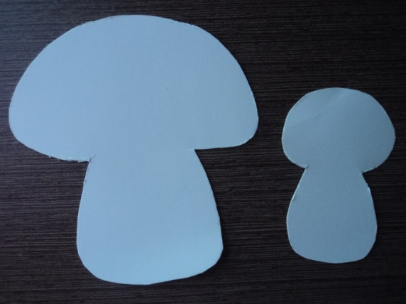 | - Приготовить рамку по технологической карте «Изготовление рамки».  - Вырезать из бумаги шаблоны грибочков.
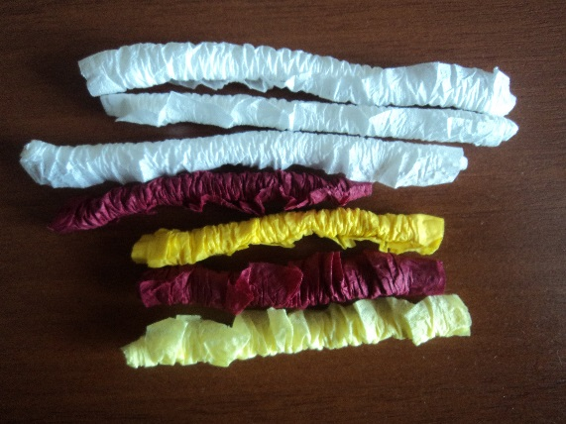 | Приготовить в технике гофротрубочки простые трубочки белого и коричневого цвета, наклеить на шаблоны.
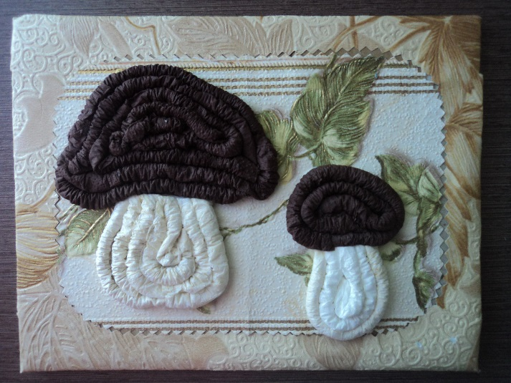 | Приклеить фигурки грибочков на рамку.
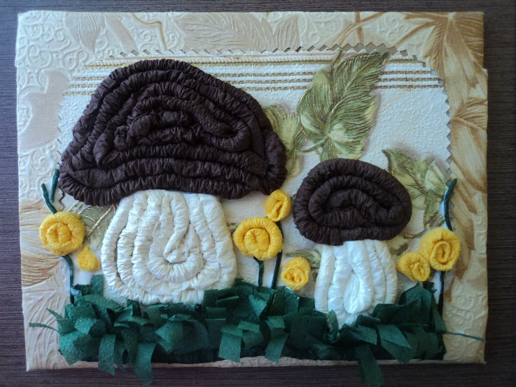 | Оформить работу цветными салфетками в виде травы и цветочков по желанию.
Технологическая карта «Фрукты»
Таблица 7
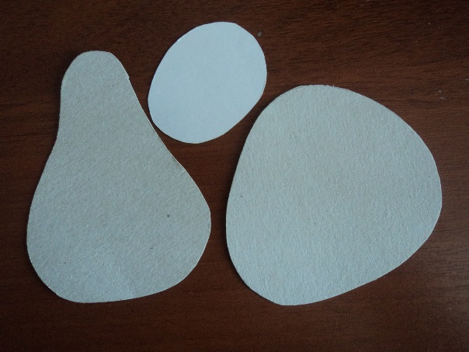 | - Приготовить рамку по технологической карте «Изготовление рамки».  - Вырезать из бумаги шаблоны фруктов.
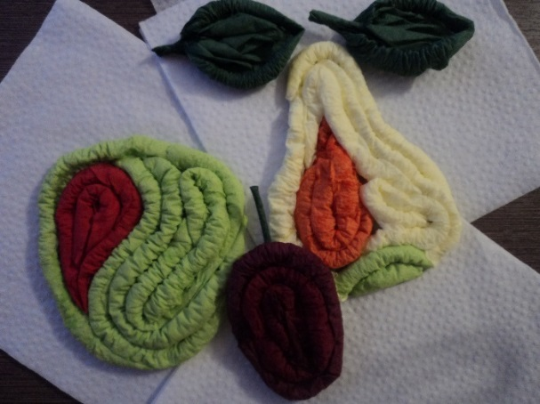 | - Приготовить в технике гофротрубочки простые трубочки для изображения фруктов, трубочки на ножке – для листочков.  - Наклеить трубочки на шаблоны фруктов.
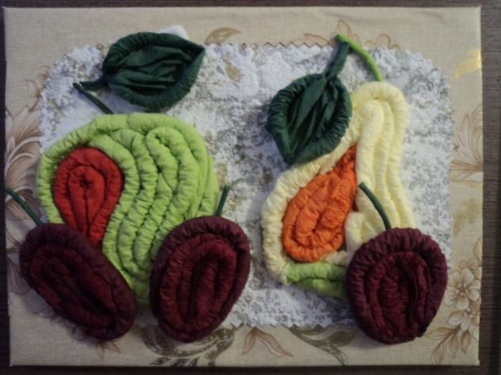 | - Приклеить фигурки фруктов на рамку.  - Приклеить листочки и стебельки.
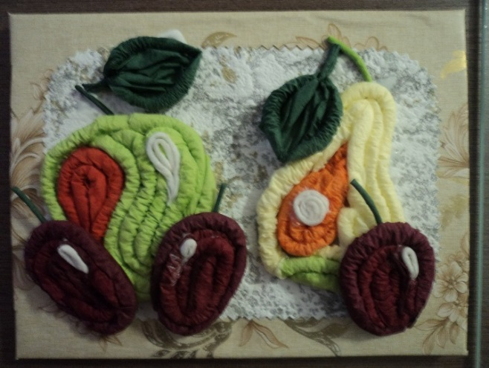 | Скрутить из салфеток белого цвета жгутики в технике пейп-арт для изображения бликов, приклеить на работу.

Технологическая карта «Российский флаг»
Таблица 8
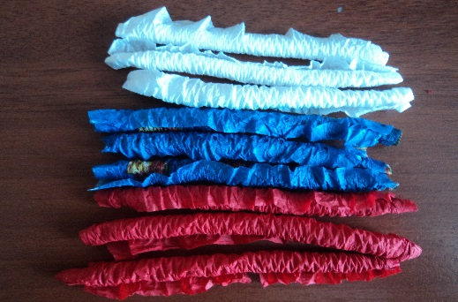 | - Приготовить рамку по технологической карте «Изготовление рамки».  - Приготовить в технике гофротрубочки простые трубочки белого, синего, красного цвета для изображения флага.
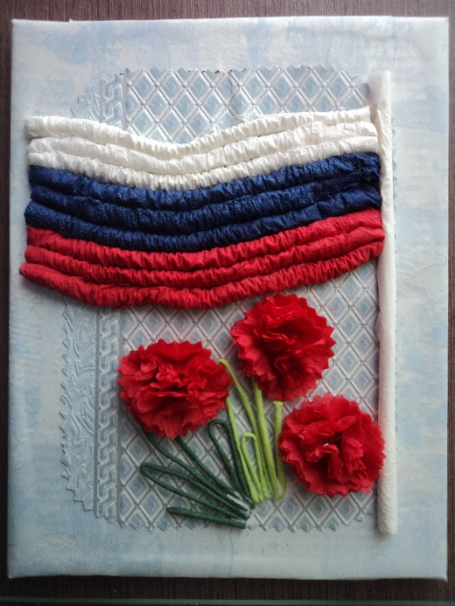 | Приклеить трубочки, выровнять.
- Приготовить гвоздики из салфеток красного цвета с помощью степлера.
- Скрутить в технике пейп-арт жгутики из салфеток зеленого цвета для стебельков и листьев.
- Приклеить на работу гвоздики из салфеток.
- Приклеить стебельки и листочки.
Технологическая карта «Весенняя птичка»
Таблица 9
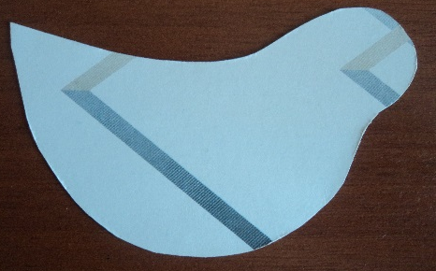 | - Приготовить рамку по технологической карте «Изготовление рамки».  - Вырезать шаблон птички из бумаги.
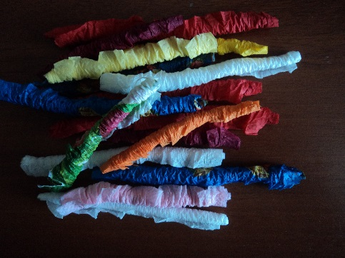 | Приготовить в технике гофротрубочки простые трубочки разного цвета для изображения веточки с цветами и птички.
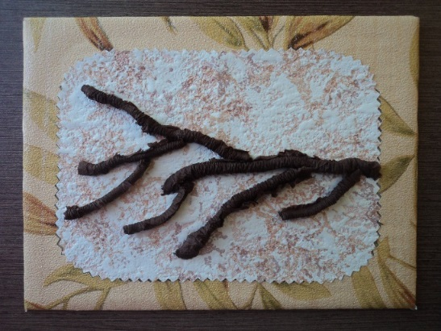 | Приклеить веточку.
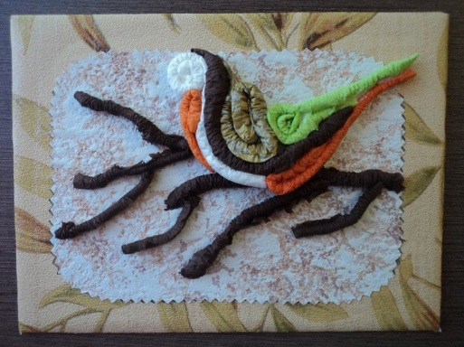 | - Подобрать трубочки по цвету для изображения птички.  - Наклеить трубочки на шаблон.  - Приклеить изображение птички на работу.
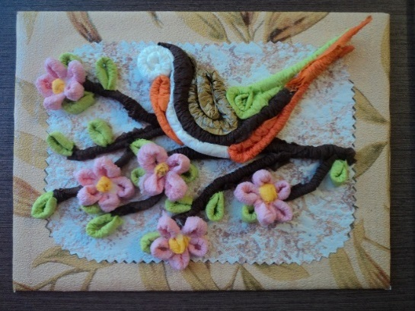 | - Сформировать из трубочек цветочки, листочки.  - Приклеить цветочки и листья на работу, оформить серединки.

Технологическая карта «Цветы»
Таблица 10
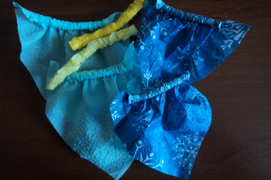 | - Приготовить рамку по технологической карте «Изготовление рамки».  - Приготовить в технике гофротрубочки трубочки на ножке синего, голубого цвета, простые трубочки желтого цвета.  - Приготовить цветочки по технологической карте «Цветы из трубочек на ножке»
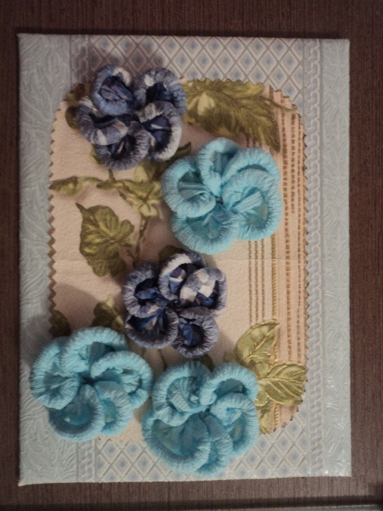 | Приклеить цветочки на работу.
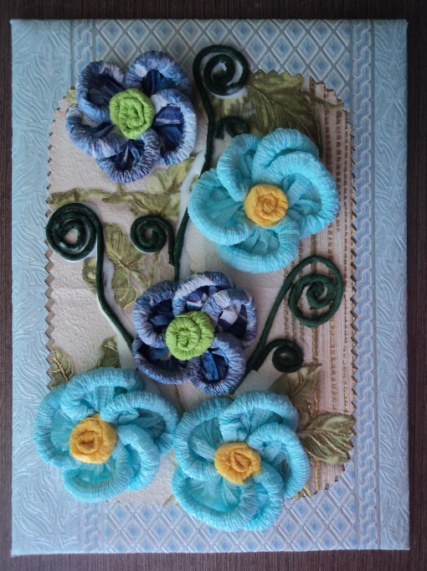 | - Скрутить в технике пейп-арт жгутики из салфеток зеленого цвета для стебельков, приклеить.  - Сформировать роллы из простых трубочек, приклеить серединки.

Заключение
Методические рекомендации «Применение салфеток из бумаги в детском творчестве» в достаточной степени оснащены описанием техник применения салфеток, подробными технологическими картами для выполнения базовых элементов. В предлагаемой методической продукции разработано несколько тем для создания декоративных панно, они могут быть типовыми. На основе технологических карт, представленных в разработке, возможно выполнение вариаций на предложенные темы.
Используя в своей работе предлагаемые нетрадиционные техники, можно не только усиливать интерес ребенка к данному виду деятельности, но и побуждать у него интерес к необычным способам и техникам. Дети обретают самостоятельность и уверенность в своих возможностях. А занятия с использованием новой техники дают положительные результаты: работы отличаются своей оригинальностью, необычностью, яркостью, все свои работы дети уносят домой и находят им практическое применение; дети активно участвуют в конкурсах и выставках; а самое главное – у детей появляется уверенность в своих возможностях, это повышает их самооценку, служит мотивацией к продолжению творческой деятельности.

Интернет-ресурсы:
https://open-lesson.net/7087/
https://multiurok.ru/files/mastier-klass-eti-udivitiel-nyie-ghofrotrubochki.html
https://www.maam.ru/detskijsad/i-opjat-oni-zhe-cvety-cvety-cvety-master-klas-cvety-iz-bumazhnyh-salfetok.html
https://zhenskie-uvlecheniya.ru/pejp-art-salfetochnaya-texnika-dlya-neobychnogo-dekora.html
https://bagiraclub.ru/pejp-art-s-chego-nachat
http://stranamasterov.ru/node/308701

